
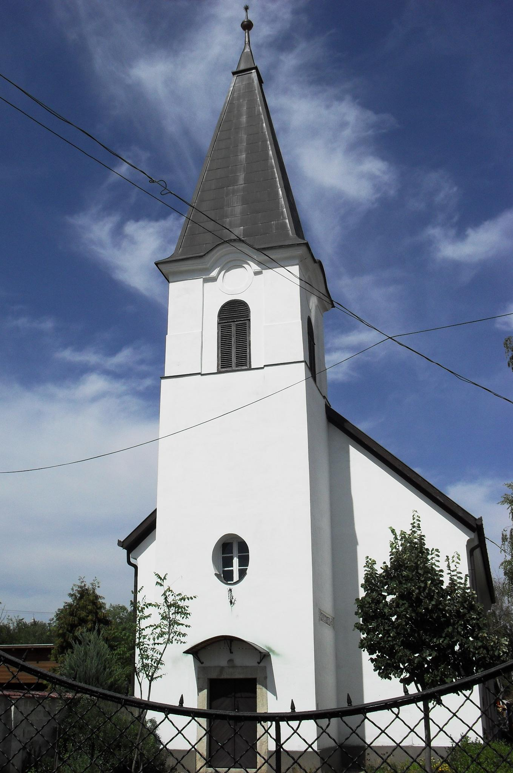
ÚTRAVALÓ
Gyúrói Református Egyházközség
III. évf. 56. szám 2014. december 21.
_____________________________________________________________________

Mikor?

„Királyod érkezik hozzád.” Zakariás 9,9 Olvasmány: Máté 25,1-13

A vendég érkezésének híre, az érkező személyének vizsgálata és az érkezés célja után az egyik legizgalmasabb kérdés maradt advent utolsó vasárnapjára: Mikor érkezik? Mikorra kell elkészülnöm? Bizony, kellemetlen, amikor valaki úgy érkezik, hogy nem üzeni meg annak idejét, hiszen akkor felkészülni sem egyszerű fogadására. Urunk érkezése, ebből a szempontból, okozhat fejtörést számunkra. Éppen a vizsgált igeszakaszból sem derül ki ez, mikor jön. A tény világos előttünk: ő érkezik, ám, hogy mikor, ebben nem segít ki minket.
Ha az Úr eljöveteleinek sorra vehető formáit nézzük, egy bizonyos: egyszer már megérkezett. A régiek vártak, évszázadokat is a megígért Messiásra, és megérkezett. Ez számunkra a jól körülhatárolható múlt. Ennek ünnepére készülünk most is: a karácsony napjai elérkeznek teljesen kézzelfoghatóan. Talán éppen ez segít minket abban a bizonytalanságban, ami még előttünk van.
Hogy szívünkben elérkezik az Ő uralma, az már mindenképpen a mi életünk idejében történhet meg. Bár ez nem egy olyan érkezés, amire kimondottan vár az ember és azt kérdezgeti magától, vajon mikor térek már meg? Ez meglepetésszerűen ér el bennünket. Egyszer csak kinyílik értelmünk Isten dolgaira, feltárulnak előttünk az ő titkai, és szívünkbe költözik, részünkké válik. Az idejét ennek előre nem tudjuk, ebben hasonlít a soron következőkhöz.
Halálunk órája és Krisztus második eljövetele, vagyis az idők vége szorosan összefügg. Hiszen halálunk után már földi dolgokkal nem foglalkozhatunk, vagy ha még előbb jön el ítéletre, amint ennek lehetőségét Pál is megemlíti, akkor ez a kettő egyként lesz majd. S hogy mikor? Ezt tapasztaljuk, és az írásban is olvashatjuk: előre nem tudjuk.
Maga Jézus is így nyilatkozik és figyelmeztet igéjében. Az, hogy az időpontot nem tudjuk, könnyelműségre is okot adhatna: legyintve egyet, nem foglalkozunk ezzel. Sokan meg is teszik. Viszont ha komolyan vesszük az érkező üzenetét, akkor egyet tehetünk: mindig készen várjuk őt. A folyamatos készenlét bizony nagyobb erőfeszítést igényel, nagyobb odafigyelést életedre és Istenre egyaránt. De ha már Királyod jön, akkor méltó, hogy készen, felkészülve várd őt… bármikor megérkezhet… s már most itt van. Ámen.

HIRDETÉSEK

1. Emlékezünk egy család közösségében arról, hogy egy évvel ezelőtt, december 23-án vettünk végső búcsút Horváth Géza atyánkfiától. A vigasztalás igéjével erősítjük most is a gyászolók, emlékezők szívét: „Hívj segítségül engem a nyomorúság idején! Én megszabadítlak, és te dicsőítesz engem.” Zsoltárok 50,15 Kedden a harangok megszólalása e gyászra emlékeztetnek majd bennünket.
2. Köszöntjük nagy örömmel gyülekezetünk egyik legidősebb tagját, Kovács Sándorné, Margit nénit, aki a héten töltötte 90. születésnapját. Isten éltesse őt közöttünk és családja körében továbbra is!
3. Alkalmak Istentiszteletünket közös gyülekezeti ebéd követi, melyre szeretettel marasztalunk mindenkit. Köszönjük mindazoknak, akik e közös vendégség előkészítésében fáradoznak.
16 órakor Tordason, 17 órakor Gyúrón vehetünk részt a gyertyagyújtás alkalmain.
Karácsony ünnepén a szokott rendben tartjuk alkalmainkat: December 23-án délelőtt az időseket látogatjuk konfirmandusainkkal. December 24-én 16 órakor Szentesti ünnepi istentiszteletünk lesz a templomban. 25-én és 26-án 10 órakor szintén a templomban tartjuk Ünnepi úrvacsorás Istentiszteleteinket. Legátusként Nagy Gergely VI. éves testvérünk szolgál közöttünk ezen az ünnepen.
Külön örömmel hirdetem, hogy az ünnep első napján kereszteljük meg Kása Kelemen és Szabó Kata Borbála harmadik gyermekét, Lőrincet. Isten áldja meg a gyarapodó családot!
Az ünnep után, 27-én, szombaton délután, ifjainkat várjuk alkalomra, vasárnap 10 órakor istentiszteletet tartunk. Óév estéjén és újév reggelén a szokott időben lesznek istentiszteleteink.
4. Adventi könyvvásárunk folytatódik. A kért, rendelt kiadványok mellett Bibliát, énekeskönyvet is vásárolhatunk.
5. Támogató perselyünkkel a gyermekek karácsonyi csomagjának megtöltésére gyűjtünk. Az elmúlt vasárnap 21.100 Ft volt a támogató perselyben. Köszönjük az adományokat!
A mi Urunk Jézus legyen gyülekezetünk és életünk őriző pásztora!

